REGIONE PUGLIA
AZIENDA SANITARIA LOCALE BA
Lungomare Starita, 6 – 70123 – BARI – P.I. 06534430721

DIPARTIMENTO DELLE
DIPENDENZE PATOLOGICHE
RELAZIONE DI SERVIZIO
Anno 2015
Dr. Claudio Poggi - Sociologo
Referente Osservatorio delle Dipendenze
ASL BA

Indice

Premessa

Dati sull’utenza del DDP.
1.1 - I tossicodipendenti (da sostanze illegali), gli alcolisti e i giocatori d'azzardo.
1.2 – Utenti con altre dipendenze patologiche.
1.3 – Gli utenti appoggiati.
1.4 - Gli utenti inviati dalla Prefettura (art. 121 e 75) e non presi in carico dai SerD.
1.5 – Gli utenti che accedono al Ser.D per visite medico - legali
1.6 – Il carico assistenziale e la sua distribuzione tra i (Ser.D) : riepilogo.
1.7 – L’età dei soggetti in carico.
1.7.1 – L’accesso ai Ser.D dei minorenni
1.8 – Il rapporto maschi / femmine.
1.9 – L’incidenza dei nuovi utenti.
1.9.1. – La distribuzione dei nuovi utenti tossicodipendenti (da sostanze illegali) , alcolisti , giocatori
1.10 – Le sostanze d’abuso nei tossicodipendenti.
1.11 – Il trend di evoluzione dell’utenza (2007 – 2015).
1.12 – I comuni di residenza dell’utenza
1.12.1 – La residenza delle persone con problemi di tossicodipendenza
1.12.2 – La residenza delle persone con problemi di alcolismo
1.12.3 – La residenza delle persone con problemi di gioco d’azzardo patologico
1.13 – Le motivazioni dell’accesso dell’utenza ai Ser.D.
- I trattamenti e le prestazioni
2.1 – I trattamenti per i tossicodipendenti
2.2 – I trattamenti per gli alcolisti
2.3 - I trattamenti per i giocatori d'azzardo patologici
2.4 - Le prestazioni e gli indici di intensità assistenziale.
- Gli utenti in Comunità terapeutica
- Approfondimento. Gli utenti con disturbo da gioco d'azzardo problematico o patologico.

Premessa
Con questa relazione di servizio intendiamo comunicare quanto e come ha lavorato il Dipartimento delle Dipendenze Patologiche della ASL Bari nel 2015. Il Sistema Informativo delle Dipendenze, istituito in maniera informatizzata dalla Regione Puglia, integrato anche con altre informazioni provenienti dai Ser.D, ha consentito di rilevare i dati sull’attività svolta dai 13 Ser.D, dal Centro Alcologico di Rutigliano e dal’U.O. per le dipendenze patologiche istituita presso la Casa circondariale di Bari.

1. Dati sull’utenza del DDP.
  - - I tossicodipendenti (da sostanze illegali) e i giocatori d'azzardo.
I dati che vengono esposti nella tabella 1 e nei grafici di riferimento, riguardano l’utenza in carico nei 13 Ser.D del DDP, nel Centro Alcologico di Rutigliano, e nell’U.O. carcere nell’anno 2015, distinta in tossicodipendenti (utilizzatori di sostanze psicotrope illegali), alcolisti e giocatori d'azzardo.
Per utente in carico, in accordo con la definizione del Ministero, si intende un soggetto che ha concordato con il servizio lo svolgimento di un programma terapeutico composto da interventi medici e/o psicologici e/o sociali coordinati tra di loro e/o che abbia avuto almeno due prestazioni cliniche nel corso dell’anno. Non sono presi in considerazione quei soggetti che hanno avuto un contatto sporadico con il servizio (meno di due prestazioni cliniche o solo prestazioni di tipo amministrativo), ovvero non hanno definito con lo stesso un programma terapeutico (es. chi accede per il rinnovo della patente o del porto d’armi, soggetti inviati dalla prefettura per i quali non si ravvisa la necessità di eseguire un programma di monitoraggio, ecc.).

Tab. n. 1 – Utenti tossicodipendenti (sostanze illegali) alcolisti e giocatori d'azzardo in carico al DDP nell’anno 2015.

 | Tossicodipendenti |  | Alcolisti |  | Gioc. d'azzardo |  | TOTALE
Sert | N | % | N | % | N | % | N
Giovinazzo | 125 | 65,8 | 48 | 25,3 | 17 | 8,9 | 190
Bari | 484 | 83,6 | 66 | 11,4 | 29 | 5,0 | 579
Bitonto | 103 | 74,1 | 21 | 15,1 | 15 | 10,8 | 139
Ruvo di Puglia | 205 | 77,7 | 51 | 19,3 | 8 | 3,0 | 264
Modugno | 117 | 71,3 | 29 | 17,7 | 18 | 11,0 | 164
Triggiano | 132 | 95,0 |  | 0,0 | 7 | 5,0 | 139
Centro Alcol Rutigliano | 0 | 0,0 | 60 | 100,0 | 0 | 0,0 | 60
TOT BARI NORD* | 1.166 | 76,0 | 275 | 17,9 | 94 | 6,1 | 1.535
Altamura | 261 | 69,6 | 92 | 24,5 | 22 | 5,9 | 375
Acquaviva | 112 | 69,1 | 21 | 13,0 | 29 | 17,9 | 162
Grumo Appula | 102 | 76,1 | 28 | 20,9 | 4 | 3,0 | 134
Gioia del Colle | 93 | 75,0 | 19 | 15,3 | 12 | 9,7 | 124
Conversano | 66 | 79,5 | 12 | 14,5 | 5 | 6,0 | 83
Monopoli | 69 | 57,5 | 36 | 30,0 | 15 | 12,5 | 120
Putignano | 194 | 82,6 | 27 | 11,5 | 14 | 6,0 | 235
TOT BARI SUD | 897 | 72,7 | 235 | 19,1 | 101 | 8,2 | 1.233
TOTALE | 2.063 | 74,5 | 510 | 18,4 | 195 | 7,0 | 2.768
Carcere Bari* | 91 | 95,5 | 5 | 0,5 | 0 | 0 | 96
TOTALE COMPL | 2.154 | 75,2 | 515 | 18,0 | 193 | 6,7 | 2.864

Grafico n. 1 – Utenti Tossicodipendenti, Alcolisti e Giocatori d'azzardo patologici in carico nei Ser.d del DDP nell'anno 2015 - valori %
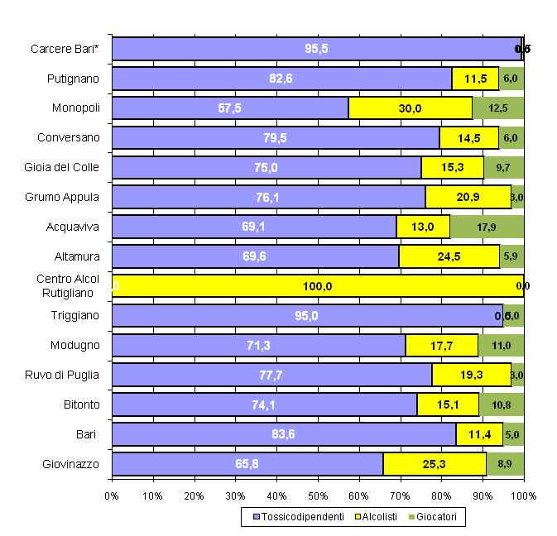
  - - Utenti con altre dipendenze patologiche.
Tab. n. 2 – Altre tipologie di utenti che hanno avuto accesso ai Ser.D nell’anno 2015.
SerT | Tabagisti | Dip. tecn digitale | Dip.  Alimentare | Familiari | TOTALE
Giovinazzo | 0 | 1 | 4 | 3 | 8
Bari | 0 | 0 | 0 | 0 | 0
Bitonto | 0 | 0 | 0 | 0 | 0
Ruvo | 2 | 3 | 4 | 2 | 11
Modugno | 0 | 0 | 3 | 8 | 11
Triggiano | 0 | 0 | 0 | 0 | 0
Centro Alcologia | 0 | 0 | 0 | 0 | 0
Carcere Bari | 0 | 0 | 0 | 0 | 0
Totale Bari NORD | 2 | 4 | 11 | 13 | 30
Altamura | 0 | 0 | 0 | 0 | 0
Acquaviva | 0 | 0 | 0 | 1 | 1
Grumo Appula | 0 | 0 | 0 | 0 | 0
Gioia del Colle | 0 | 0 | 0 | 0 | 0
Conversano | 0 | 0 | 0 | 0 | 0
Monopoli | 0 | 0 | 0 | 0 | 0
Putignano | 0 | 0 | 0 | 0 | 0
Totale Bari SUD | 0 | 0 | 0 | 0 | 1
TOTALE COMPL | 2 | 4 | 11 | 13 | 31

1.3 – Gli utenti appoggiati.
Una valutazione del carico reale di soggetti tossicodipendenti e alcolisti trattati dai Ser.D deve tenere conto anche dei soggetti che, in carico ad un altro Ser.D, si appoggiano momentaneamente ai nostri servizi per l’assunzione di terapia. Gli “appoggiati” sono così distribuiti nei Ser.D del DDP:
Tab. n. 3 – Utenti appoggiati – per Ser.D – anno 2015
SerT | M | F | TOT
Giovinazzo | 30 | 10 | 40
Bari | 39 | 4 | 43
Bitonto | 6 | 0 | 6
Ruvo | 12 | 0 | 12
Modugno | 4 | 0 | 4
Triggiano | 8 | 1 | 9
Centro Alcologia DDP | 14 | 4 | 18
Carcere Bari | 15 | 0 | 15
Totale Bari Nord | 128 | 19 | 147
Altamura | 11 | 1 | 12
Acquaviva | 5 | 2 | 7
Grumo Appula | 22 | 1 | 23
Gioia del Colle | 5 | 1 | 6
Conversano | 5 | 1 | 6
Monopoli | 2 | 1 | 3
Putignano | 4 | 2 | 6
Totale Bari Sud | 54 | 9 | 63
TOTALE DDP | 182 | 28 | 210
In alcuni Ser.D, tra i soggetti appoggiati, sono stati conteggiati anche gli utenti, residenti in altri comuni della Puglia, provenienti dalle Comunità terapeutiche operanti nella zona, che vengono di fatto presi in carico dai nostri servizi al fine di garantire loro la somministrazione della terapia. Tra i 210 utenti individuati, 85 (40%) sono gli utenti conteggiati due volte, perché provenienti da uno dei 14 Ser.D operanti nella nostra provincia (inviante in Comunità terapeutica) e presi in carico temporaneamente, per somministrazione di terapia, da altro Ser.D nel cui territorio è ubicata la Comunità terapeutica.
1.4 – Gli utenti inviati dalla Prefettura (art. 121 e 75) e non presi in carico dai SerT.
Un’altra tipologia di utenti che accedono ai Ser.D sono i soggetti inviati dalla Prefettura in quanto sottoposti a sanzione amministrativa, perché trovati in possesso di sostanze stupefacenti dalle forze dell’ordine.
Tab. n. 4 – Utenti provvisori, inviati dalla Prefettura– per Ser.D – anno 2015
SerT | Maschi | Femmine | TOT
Giovinazzo | 34 | 3 | 37
Bari | 130 | 10 | 140
Bitonto | 74 | 2 | 76
Ruvo | 38 | 4 | 42
Modugno | 70 | 0 | 70
Triggiano | 97 | 5 | 102
Centro Alcologia DDP | 0 | 0 | 0
Totale Bari Nord | 443 | 24 | 467
Altamura | 44 | 2 | 46
Acquaviva | 104 | 4 | 108
Grumo Appula | 13 | 1 | 14
Gioia del Colle | 31 | 1 | 32
Conversano | 0 | 3 | 3
Monopoli | 15 | 3 | 18
Putignano | 3 | 0 | 3
Totale Bari Sud | 210 | 14 | 224
TOTALE DDP | 653 | 38 | 691

Possiamo definire questi utenti come “provvisori”, poiché sono invitati a sottoporsi ad analisi tossicologiche e a colloqui medici, psicologici e sociali che si configurano come procedure diagnostiche tese ad accertare l’esistenza di un’eventuale stato di abuso o di tossicodipendenza; in caso di conferma di una siffatta diagnosi, vengono invitati, previo consenso, a seguire un programma terapeutico.
Spesso l’iter procedurale diagnostico si conclude con l’accertamento della non esistenza dello stato di tossicodipendenza, oppure i soggetti, benché invitati, non si presentano al servizio. Il conteggio di tali soggetti ci dà la misura della presenza di un’area di consumo di sostanze illegali che si affianca a quella del consumo problematico, configurabile come abuso o dipendenza.
1.5 – Gli utenti che accedono al Ser.D per visite medico – legali e per accertamenti di altro tipo.
Nel corso degli ultimi anni sono notevolmente aumentati gli utenti che accedono ai Ser.D per avere una certificazione medico-legale che attesti la non sussistenza di un quadro diagnostico di abuso o di dipendenza da sostanze. Tale certificazione viene richiesta in alcune situazioni, quali: valutazione dell’idoneità psicofisica alla guida di autoveicoli (ai soggetti cui la patente era stata revocata per guida in stato di ebbrezza causata da alcol ex art. 186 C.d.S. o in stato di alterazione psicofisica per uso di sostanze stupefacenti, ex art. 187 C.d.S.); richiesta di porto d’armi, , affido/adozione di minori, valutazione periodica delle condizioni psicofisiche di lavoratori impiegati in particolari mansioni rischiose per sé e per gli altri. Per tali certificazioni gli utenti pagano all’azienda una quota forfetaria.
Inoltre spesso i Ser.D effettuano accertamenti dell’eventuale sussistenza di condizioni di abuso o di dipendenza su soggetti inviati dall’autorità giudiziaria (es. minori sottoposti a procedimenti penali, ecc.), o da altri servizi, per i quali non si ravvisano le condizioni presa in carico in quanto gli accertamenti diagnostici danno esito negativo.
La distribuzione, nei Ser.D, delle persone che hanno fatto richiesta di tali accertamenti nell’anno 2015 è evidenziata nella seguente tabella.

Tab. n. 5 – Utenti che hanno avuto accesso ai Ser.D per visite medico-legali per patenti e altri accertamenti – anno 2015

Ser.D | Commissione medica patenti | Altri ac  certamenti | TOTALE
Giovinazzo | 91 | 45 | 136
Bari | 7 | 72 | 79
Bitonto | 67 | 30 | 97
Ruvo | 31 | 56 | 87
Modugno | 39 | 28 | 67
Triggiano | 0 | 29 | 29
Centro Alcologia DDP | 89 | 12 | 101
Carcere Bari | 0 | 136 | 136
Totale Bari Nord | 324 | 408 | 732
Altamura | 65 | 61 | 126
Acquaviva | 39 | 37 | 76
Grumo Appula | 50 | 22 | 72
Gioia del Colle | 57 | 16 | 73
Conversano | 0 | 6 | 6
Monopoli | 50 | 14 | 64
Putignano | 0 | 10 | 10
Totale Bari Sud | 261 | 166 | 427
572 | 585 | 574 | 1.159

1.6 – Il carico assistenziale e la sua distribuzione tra i Ser.D – riepilogo.
In questo paragrafo si mettono assieme le informazioni ricavate dalle prime 5 tabelle, costruendo una tabella e un grafico a torta che riassumono la distribuzione degli utenti nei Ser.D, suddivisi per tipologie.
Tab. n. 6 – Utenti dei Ser.D, suddivisi per tipologie – anno 2015

Graf. n. 2 – Distribuzione delle tipologie di utenti nel Dipartimento – anno 2015
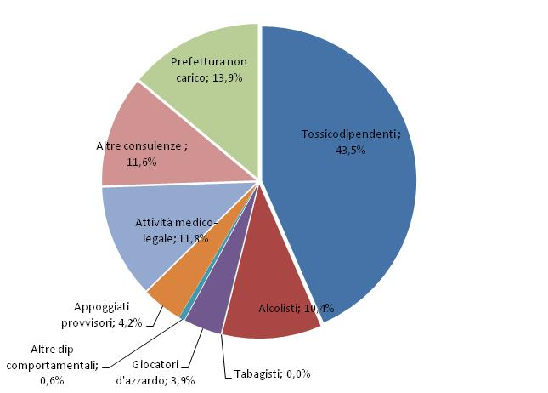
Complessivamente rispetto al 2014 si è verificata una riduzione dell’utenza che ha avuto accesso ai servizi pari a 582 unità, considerando anche il carcere di Bari. Lo scostamento tra il 2015 e il 2014 relativamente alle tipologie di utenza (senza considerare il carcere dove l'utenza è molto variabile per le tipologie di condanna) è sintetizzato nella seguente tabella:

Tab. n. 6bis – Utenti dei Ser.D, suddivisi per tipologie – differenze anno 2015 - 2014
Tipologie di utente | 2015 | 2014 | Diff
Tossicodipendenti | 2063 | 2104 | -41
Alcolisti | 510 | 486 | 24
Tabagisti | 2 | 6 | -4
Giocatori d'azzardo | 195 | 144 | 51
Altre dipendenze comportamentali | 29 | 38 | -9
Appoggiati provvisori | 195 | 278 | -83
Attività medico-legale (patenti) | 585 | 720 | -135
Altre consulenze | 438 | 473 | -35
Inviati prefettura (art.121 o 75) non carico | 691 | 883 | -192
Totale | 4.708 | 5.132 | -424
Notiamo che i maggiori decrementi sono riscontrati tra gli utenti che usufruiscono di attività medico-legale (patenti - 135) e tra gli inviati dalla prefettura che non sono presi in carico (-192), consulenze generiche (-35), appoggiati (-83) e tossicodipendenti (-41). Incrementi d’utenza sono invece ascrivibili ai giocatori d’azzardo (+51) e in misura minore, agli alcolisti (+24).

1.7 – L’età dei soggetti in carico.

Tab. n. 7.1 – Tossicodipendenti per classi d'età e periodo di presa in carico – DDP - anno 2015.

 | Nuovo utente |  |  | Utente già in carico |  |  | Totale
età | M | F | tot | M | F | tot | M | F | tot
15-19 | 41 | 3 | 44 | 27 | 5 | 32 | 68 | 8 | 76
20-24 | 24 | 6 | 30 | 78 | 20 | 98 | 102 | 26 | 128
25-29 | 28 | 7 | 35 | 152 | 13 | 165 | 180 | 20 | 200
30-34 | 33 | 5 | 38 | 202 | 24 | 226 | 235 | 29 | 264
35-39 | 31 | 2 | 33 | 239 | 22 | 261 | 270 | 24 | 294
40-44 | 32 | 3 | 35 | 388 | 21 | 409 | 420 | 24 | 444
45-49 | 14 | 0 | 14 | 412 | 40 | 452 | 426 | 40 | 466
50-54 | 8 | 0 | 8 | 184 | 19 | 203 | 192 | 19 | 211
55-59 | 1 | 0 | 1 | 40 | 4 | 44 | 41 | 4 | 45
60-64 | 5 | 0 | 5 | 14 | 1 | 15 | 19 | 1 | 20
65 e oltre |  |  |  | 6 | 0 | 6 | 6 | 0 | 6
TOTALE | 217 | 26 | 243 | 1.742 | 169 | 1.911 | 1.959 | 195 | 2.154

Come si vede, tra i tossicodipendenti nel loro complesso la classe d'età maggiormente rappresentata è quella che va dai 45 ai 49 anni, seguita dai 40-44 enni, segno di un progressivo invecchiamento dell'utenza, che rimane agganciata ai servizi. Il dato permane tale anche se si considerano i vecchi utenti, quelli già in carico ai servizi; se consideriamo, invece, i nuovi utenti, quelli che accedono ai nostri servizi nel 2015, la classe d'età modale si abbassa di molto, spostandosi tra i 15-19 enni e, a seguire, tra i 30-34 enni. Per quanto concerne il dato relativo alla classe d'età 15-19 e, in particolare, ai minorenni in carico ai servizi, si veda l'approfondimento al paragrafo successivo.

Tab. n. 7.2 – Alcolisti per classi d'età e periodo di presa in carico – DDP - anno 2015.

ALCOLISTI | Nuovo utente |  |  | Utente già  in carico |  |  | Totale
età | M | F | tot | M | F | tot | M | F | tot
15-19 |  |  | 0 |  |  | 0 | 0 | 0 | 0
20-24 |  |  |  | 2 | 0 | 2 | 2 | 0 | 2
25-29 | 3 | 1 | 4 | 10 | 0 | 10 | 13 | 1 | 14
30-34 | 7 | 0 | 7 | 24 | 2 | 26 | 31 | 2 | 33
35-39 | 13 | 1 | 14 | 44 | 7 | 51 | 57 | 8 | 65
40-44 | 18 | 7 | 25 | 57 | 17 | 74 | 75 | 24 | 99
45-49 | 23 | 6 | 29 | 64 | 10 | 74 | 87 | 16 | 103
50-54 | 18 | 6 | 24 | 49 | 17 | 66 | 67 | 23 | 90
55-59 | 11 | 1 | 12 | 32 | 13 | 45 | 43 | 14 | 57
60-64 | 6 | 1 | 7 | 20 | 8 | 28 | 26 | 9 | 35
65 e oltre | 3 | 1 | 4 | 11 | 2 | 13 | 14 | 3 | 17
TOTALE | 102 | 24 | 126 | 313 | 76 | 389 | 415 | 100 | 515

Anche tra gli alcolisti abbiamo una maggiore concentrazione di utenti nelle classi d'età che vanno tra i 40 e i 49 anni, ma un numero consistente di utenti troviamo anche nella fascia d'età 50-54.

Tab. n. 7.3 – Giocatori d'azzardo patologici per classi d'età e periodo di presa in carico – DDP - anno 2015.

GIOCATORI | Nuovo utente |  |  | Utente già in carico |  |  | Totale
età | M | F | tot | M | F | tot | M | F | tot
15-19 | 1 | 0 | 1 |  |  | 0 | 1 | 0 | 1
20-24 | 4 | 0 | 4 | 6 | 0 | 6 | 10 | 0 | 10
25-29 | 13 | 0 | 13 | 7 | 0 | 7 | 20 | 0 | 20
30-34 | 10 | 2 | 12 | 5 | 0 | 5 | 15 | 2 | 17
35-39 | 12 | 1 | 13 | 10 | 1 | 11 | 22 | 2 | 24
40-44 | 8 | 0 | 8 | 15 | 1 | 16 | 23 | 1 | 24
45-49 | 13 | 3 | 16 | 9 | 2 | 11 | 22 | 5 | 27
50-54 | 10 | 2 | 12 | 9 | 2 | 11 | 19 | 4 | 23
55-59 | 10 | 3 | 13 | 6 | 3 | 9 | 16 | 6 | 22
60-64 | 6 | 2 | 8 | 3 | 1 | 4 | 9 | 2 | 12
65 e oltre | 10 | 0 | 10 | 5 | 0 | 5 | 15 | 0 | 15
TOTALE | 97 | 12 | 110 | 75 | 10 | 85 | 172 | 22 | 195

I giocatori d'azzardo risultano maggiormente distribuiti tra le varie classi d'età; il valore modale è comunque riscontrabile nella fascia d'età 45-49.

Prendiamo in considerazione, ora, l’età media dei tossicodipendenti, degli alcolisti e dei giocatori patologici esaminando i tre aggregati di utenti suddivisi per SerT.

Tab. n. 7.4 – Tossicodipendenti, alcolisti e giocatori patologici – età media per Ser.D e condizione – anno 2015.

 | età media  Tossicodip |  |  |  | età media  Alcolisti |  |  |  | età media  Giocatori
Sert | totale | Nuovi  utenti | Utenti  già in carico |  | totale | Nuovi  utenti | Utenti  già in  carico |  | totale | Nuovi  utenti | Utenti  già in  carico
Giovinazzo | 37 | 25 | 39 |  | 49 | 51 | 48 |  | 41 | 43 | 32
Bari | 43 | 36 | 43 |  | 45 | 48 | 45 |  | 50 | 47 | 55
Bitonto | 36 | 29 | 38 |  | 49 | 49 | 49 |  | 47 | 53 | 42
Ruvo | 41 | 34 | 41 |  | 47 | 48 | 46 |  | 38 | 40 | 35
Modugno | 43 | 37 | 43 |  | 48 | 48 | 48 |  | 40 | 37 | 41
Triggiano | 43 | 28 | 43 |  |  |  |  |  | 46 | 46
Centro Alcologia DDP |  |  |  |  | 49 | 49 | 49
Carcere Bari | 36 | 33 | 37 |  | 40 | 41 | 40
Altamura | 36 | 29 | 37 |  | 45 | 46 | 45 |  | 46 | 45 | 47
Acquaviva | 40 | 33 | 41 |  | 47 | 37 | 48 |  | 42 | 41 | 43
Grumo Appula | 38 | 43 | 38 |  | 43 | 41 | 44 |  | 51 | 60 | 25
Gioia del Colle | 38 | 36 | 39 |  | 49 | 50 | 49 |  | 49 | 49 | 49
Conversano | 39 | 29 | 41 |  | 42 |  | 42 |  | 55 | 55
Monopoli | 36 | 30 | 37 |  | 51 | 46 | 54 |  | 38 | 36 | 39
Putignano | 35 | 27 | 37 |  | 47 | 39 | 50 |  | 49 | 50 | 48
TOTALE | 39 | 31 | 40 |  | 47 | 47 | 47 |  | 45 | 45 | 44

Analizzando i tossicodipendenti, la cui età media è 39 anni, notiamo che i Ser.D di Triggiano, Modugno e Bari hanno gli utenti mediamente più anziani, i Ser.D di Monopoli e Putignano gli utenti più giovani, il Ser.D di Giovinazzo intercetta nuovi utenti con un’età mediamente più bassa (25 anni). Riguardo agli alcolisti, la cui età media è di 47 anni, notiamo che in molti Ser.D l’età media dei nuovi utenti è più elevata dell’età media degli utenti già in carico; che i Ser.D di Monopoli e Conversano hanno, rispettivamente, l’età media più alta e quella più bassa. Infine, per i giocatori d'azzardo l'età media si situa complessivamente sui 45 anni, ma si denota una più spiccata variabilità tra i vari Ser.D.
L’età media delle altre tipologie di utenti, per l’intero dipartimento, è la seguente:
- Segnalati dalla Prefettura 27 anni
- Valutazioni Medico – legali 35 anni

1.7.1 – L’accesso ai Ser.D dei minorenni.
Un aggregato di utenti da considerare (tendenzialmente in aumento) è quello dei minorenni, anche in considerazione del fatto che nel nostro dipartimento è stato attivato un nucleo d’intervento denominato CEDIPRE (Centro Diagnosi Precoce). Tale gruppo di lavoro prende in carico soprattutto minori segnalati dall’USSM (Ufficio Servizi Sociali Minori, che fa parte della giustizia minorile), inviati al servizio per una valutazione sull’eventuale sussistenza di abuso o dipendenza da sostanze; oppure minori inviati/accompagnati dai genitori, che hanno dubbi su un possibile abuso di sostanze da parte dei figli. Si tratta di interventi che possiamo classificare come prevenzione secondaria, ovvero selettiva o indicata, in quanto nella maggioranza dei casi non si riscontra la presenza di abuso o dipendenza, ma soltanto un uso ricreativo di sostanze, foriero di possibili sviluppi negativi se non intercettato e trattato per tempo. Pertanto, oltre alla valutazione dell’eventuale uso di sostanze mediante l’analisi dei cataboliti urinari, il CE.DI.PRE. effettua con gli utenti degli interventi di gruppo di tipo psico-socio educativo.
I minorenni che hanno frequentato i nostri servizi nel 2015 sono 109 e rappresentano il 2,25% degli utenti (4.835) che hanno avuto accesso ai Ser.D in questo periodo. Considerando anche i 18enni (diventati maggiorenni nel corso del 2015 – 78) arriviamo, complessivamente, a 187 utenti, il 3,9%. La distribuzione di tali soggetti nei Ser.D della provincia è evidenziata nella seguente tabella.

Tab. n. 7.1 – Distribuzione degli utenti minorenni nei Ser.D del DDP – anno 2015
Ser.D | Fino 17  anni | 18  anni | totale
Giovinazzo | 14 | 13 | 27
Bari | 13 | 12 | 25
Bitonto | 13 | 8 | 21
Ruvo | 4 | 1 | 5
Modugno | 6 | 5 | 11
Triggiano | 6 | 6 | 12
Centro Alcologia DDP | 2 | 1 | 3
Carcere Bari | 16 | 7 | 23
Totale Bari Nord | 74 | 53 | 127
Altamura | 15 | 6 | 21
Acquaviva | 9 | 7 | 16
Grumo Appula | 0 | 0 | 0
Gioia del Colle | 3 | 1 | 4
Conversano | 3 | 3 | 6
Monopoli | 2 | 6 | 8
Putignano | 3 | 2 | 6
Totale Bari Sud | 35 | 25 | 60
TOTALE | 109 | 78 | 187
Come si vede il maggior numero di minorenni hanno avuto accesso ai Ser.D di Giovinazzo, di Bari, del Carcere di Bari e di Bitonto.
I maschi sono 168 (89,8%), le femmine 19 (10,2%).
Tra i 187 minorenni individuati, 57 (30% - 31 con età fino a 17 anni e 26 diciottenni) sono da considerarsi utenti in carico, nei quali, cioè, si evidenza un disturbo da uso di sostanze con diagnosi specifica di abuso o dipendenza che richiede l'attivazione di un programma terapeutico.
1.8 – Il rapporto maschi / femmine.
Distinguendo gli utenti secondo il sesso (Tab. n. 8), vediamo che la componente femminile, tra gli alcolisti, è più del doppio, in percentuale (19,6%), rispetto a quella registrata tra gli utenti tossicodipendenti (9,4 %), mentre nei giocatori d'azzardo si attesta sull'11,3%

Tab. n. 8 – Tipologie di utenti del DDP – anno 2015 – per sesso
 | Tossicodipendenti |  |  | Alcolisti |  |  | Giocatori azzardo
 | Maschi % | Femmine % |  | Maschi % | Femmine % |  | Maschi % | Femmine %
Giovinazzo | 93,6 | 6,4 |  | 83,0 | 17,0 |  | 82,4 | 17,6
Bari | 87,8 | 12,2 |  | 83,1 | 16,9 |  | 93,1 | 6,9
Bitonto | 89,3 | 10,7 |  | 74,5 | 25,5 |  | 86,7 | 13,3
Ruvo di Puglia | 91,1 | 8,9 |  | 81,0 | 19,0 |  | 100,0 | 0,0
Modugno | 92,3 | 7,7 |  | 75,9 | 24,1 |  | 88,9 | 11,1
Triggiano | 93,9 | 6,1 |  |  |  |  | 83,3 | 16,7
Centro Alcol Rutigliano |  |  |  | 78,3 | 21,7
Altamura | 92,0 | 8,0 |  | 82,6 | 17,4 |  | 95,5 | 4,5
Acquaviva Fonti | 90,1 | 9,9 |  | 80,0 | 20,0 |  | 82,8 | 17,2
Grumo Appula | 95,3 | 4,7 |  | 81,5 | 18,5 |  | 100,0 | 0,0
Gioia del Colle | 92,5 | 7,5 |  | 63,2 | 36,8 |  | 100,0 | 0,0
Conversano | 83,6 | 16,4 |  | 91,7 | 8,3 |  | 40,0 | 60,0
Monopoli | 87,7 | 12,3 |  | 88,9 | 11,1 |  | 86,7 | 13,3
Putignano | 90,9 | 9,1 |  | 76,2 | 23,8 |  | 92,9 | 7,1
TOTALE | 90,6 | 9,4 |  | 80,4 | 19,6 |  | 88,7 | 11,3

Per i tossicodipendenti l’incremento della componente femminile è, solitamente, correlato ad un maggior livello di “urbanizzazione”.

1.9 – L’incidenza dei nuovi utenti.
Il rapporto tra nuovi utenti e utenti già in carico mette in evidenza due aspetti:
- da una parte la capacità del servizio di attrarre nuova utenza dal proprio bacino territoriale, e quindi di rispondere in maniera puntuale ai bisogni del territorio;
- dall’altra la capacità del servizio di tenere agganciato il paziente, soprattutto per patologie della dipendenza che richiedono tempi lunghi per la cura.
Se vogliamo valutare il servizio tenendo conto, tra gli altri, anche di questo indicatore, dobbiamo considerare che uno sbilanciamento della proporzione di utenti verso i nuovi ingressi può indicare anche un eccesso di turn over dei pazienti e una difficoltà di ritenzione in cura; viceversa, uno sbilanciamento eccessivo nell’altra direzione può essere indicativo anche di una bassa capacità di attrazione del servizio rispetto al proprio bacino di utenza.
da rivedere
1.9.1. – La distribuzione dei nuovi utenti tossicodipendenti (da sostanze illegali), alcolisti e giocatori d'azzardo
La seguente tabella (n. 9) evidenza il dato numerico dei nuovi pazienti e dei pazienti già in carico che i servizi del dipartimento hanno trattato nel 2015 relativamente a tossicodipendenti, alcolisti e giocatori d'azzardo patologici. E’ possibile, altresì, ricavare il tasso di incidenza (%) dei nuovi utenti sul totale degli utenti: il grafico n. 3 evidenzia che il tasso di incidenza dei nuovi pazienti con una diagnosi di gioco d'azzardo patologico sia mediamente superiore al 50% (56,4%), segno che siamo di fronte ad un fenomeno nuovo, in costante evoluzione, per cui la recente offerta terapeutica che si sta strutturando nei Ser.D del dipartimento comincia ad incontrare una domanda, rimasta per ora sommersa. Il tasso d'incidenza dei nuovi utenti tossicodipendenti è notevolmente più basso (10,2%), mentre quello degli alcolisti si attesta al 21,1%.

Tab. n. 9 – Nuovi utenti tossicodipendenti e alcolisti e tasso d’incidenza, per Ser.D – anno 2015
 | TOSSICODIP |  | ALCOLISTI |  | GIOCATORI
 | nuovi | % su tot | nuovi | % su tot | nuovi | % su tot
Giovinazzo | 19 | 15,2 | 11 | 22,9 | 14 | 82,4
Bari | 40 | 8,3 | 14 | 21,2 | 17 | 58,6
Bitonto | 21 | 20,4 | 8 | 38,1 | 7 | 46,7
Ruvo di Puglia | 19 | 9,3 | 10 | 19,6 | 5 | 62,5
Modugno | 11 | 9,4 | 7 | 24,1 | 5 | 27,8
Triggiano | 7 | 5,3 |  |  | 7 | 100,0
Centro Alcol Rutigliano |  |  | 27 | 45,0
TOTALE BARI NORD | 117 | 10,0 | 77 | 28,0 | 55 | 58,5
Altamura | 29 | 11,1 | 14 | 15,2 | 12 | 54,5
Acquaviva Fonti | 10 | 8,9 | 2 | 9,5 | 16 | 55,2
Grumo Appula | 1 | 1,0 | 8 | 28,6 | 3 | 75,0
Gioia del Colle | 12 | 12,9 | 4 | 21,1 | 5 | 41,7
Conversano | 10 | 15,2 |  |  | 5 | 100,0
Monopoli | 7 | 10,1 | 13 | 36,1 | 6 | 40,0
Putignano | 24 | 12,4 | 7 | 25,9 | 8 | 57,1
TOTALE BARI SUD | 93 | 10,4 | 48 | 20,4 | 55 | 54,5
DDP | 210 | 10,2 | 124 | 24,3 | 110 | 56,4
Carcere Bari | 33 | 36,3 | 1 | 20,0

Grafico n. 3 - Tassi di incidenza dei nuovi utenti per Ser.D - anno 2015
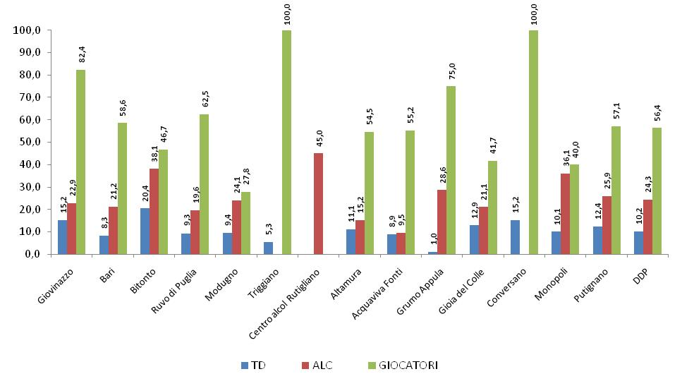
Dall'esame del grafico, notiamo che la percentuale più elevata di nuovi accessi per quanto concerne i tossicodipendenti è rilevabile nel Ser.D di Bitonto (21 accessi che corrispondono al 20,4% ); a seguire troviamo i Ser.D di Giovinazzo e di Conversano. Per quanto concerne gli alcolisti il Centro alcologico di Rutigliano denota il tasso di incidenza più elevato (45%), seguito dai Ser.D di Monopoli e di Bitonto. Relativamente ai giocatori d'azzardo, oltre a Triggiano e a Conversano, dove si sono registrati solo nuovi utenti, ma con numeri contenuti, la percentuale più elevata di nuovi ingressi è ascrivibile al Ser.D di Giovinazzo.
1.10 – Le sostanze d’abuso nei tossicodipendenti.
La distribuzione degli utenti tossicodipendenti dei Ser.D per sostanza primaria d’abuso è evidenziata nella seguente tabella, che contiene i dati assoluti, e in quella successiva dove i dati sono espressi in percentuale.

Tab. n. 10.1 – Distribuzione degli utenti tossicodipendenti da sostanze illegali per sostanza d’abuso primaria e per SerT – DDP ASL BA 2015
 | Giovinazzo | Bari | Bitonto | Ruvo di Puglia | Modugno | Triggiano | Carcere Bari | Totale BA NORD | Altamura | Acquaviva Fonti | Grumo Appula | Gioia del Colle | Conversano | Monopoli | Putignano | Totale Ba SUD | TOTALE DDP
Eroina | 79 | 419 | 66 | 111 | 89 | 112 | 24 | 900 | 184 | 81 | 95 | 70 | 53 | 60 | 181 | 724 | 1.624
Metadone | 1 | 10 |  |  | 3 |  |  | 14 |  | 13 | 1 |  |  |  | 2 | 16 | 30
Altri Oppioidi | 1 | 4 |  |  |  | 3 | 1 | 9 | 3 | 1 | 1 | 4 |  |  | 7 | 16 | 25
Cocaina | 16 | 85 | 33 | 34 | 19 | 19 | 9 | 215 | 41 | 18 | 3 | 11 | 8 | 8 | 8 | 97 | 312
Crack | 1 |  |  | 2 |  |  |  | 3 | 1 |  |  |  |  |  |  | 1 | 4
Amfetamine |  | 1 |  |  |  |  |  | 1 |  |  |  |  |  |  |  |  | 1
Ecstasy MDMA |  |  |  |  |  |  |  |  | 1 |  |  |  | 1 |  |  | 2 | 2
Altri stimolanti |  |  | 1 |  |  |  |  | 1 | 1 |  |  |  |  |  |  | 1 | 2
Barbiturici
Benzodiazepine | 1 | 1 |  |  |  |  |  | 2 |  |  |  |  |  |  |  |  | 2
Altri ipnotici
Allucinogeni LSD |  |  |  |  |  |  | 1 | 1 | 3 |  |  |  |  |  |  | 3 | 4
Altri allucinogeni |  |  |  |  |  |  |  |  | 2 |  |  |  |  |  |  | 2 | 2
Inalanti volatili |  |  |  |  |  |  | 1 | 1 |  |  |  |  |  |  |  |  | 1
Cannabis | 26 | 53 | 29 | 13 | 7 | 9 | 6 | 143 | 49 | 7 | 6 | 3 | 3 | 5 | 6 | 79 | 222
Altre sostanze |  |  | 1 |  |  |  |  | 1 |  |  |  |  |  |  |  |  | 1
totale | 125 | 573 | 130 | 160 | 118 | 143 | 42 | 1.291 | 285 | 120 | 106 | 88 | 65 | 73 | 204 | 941 | 2.232
Tab. 10.2 - Distribuzione % degli utenti per sostanze d'abuso – DDP ASL BA 2015
Complessivamente, per l’intero DDP, i consumatori di eroina e di altri oppiacei rappresentano il 75,2% degli utenti (minimo = 50,8% nel Ser.D di Bitonto, massimo = 93,1% nel Ser.D di Putignano); quelli di cocaina / crack il 14,2% (con una variabilità piuttosto elevata dimostrata da un range che va dal 2,8% riscontrato a Grumo Appula fino al 25,4% evidenziato a Bitonto); i soggetti presi in carico per consumo primario di cannabis rappresentano il 9,9% del totale degli utenti. Da notare, in questo caso, una percentuale elevata di soggetti riscontrata nel Ser.D di Bitonto (22,3%), a fronte di un dato molto basso nel Ser.D di Putignano. I consumi di altre sostanze sono più sporadici e localizzati in alcuni Ser.D.
E' interessante, inoltre, capire come varia nel tempo la distribuzione % degli utenti per quanto concerne le sostanze d'abuso, nel corso degli anni, e come si distribuiscono le sostanze d'abuso nei tossicodipendenti tra i nuovi utenti e gli utenti che sono già in carico al servizio nel 2015. Ciò al fine di poter meglio analizzare l'andamento del fenomeno e la sua evoluzione.
Nel primo caso prendiamo in considerazione la seguante tabella.

Tab. 10.3 - Distribuzione % delle sostanze d'abuso DDP ASL BA 2015 - anni 2012 - 2015.
 | 2012 | 2013 | 2014 | 2015
Eroina e oppiacei | 75,8 | 73,4 | 73,5 | 75,2
Cocaina | 10,8 | 12,0 | 14,0 | 14,2
Cannabis | 11,6 | 13,6 | 11,7 | 9,9
Altre sostanze | 1,8 | 1,0 | 0,8 | 0,7
totale | 100,0 | 100,0 | 100,0 | 100,0
Notiamo negli anni un incremento della cocaina come sostanza d'abuso primaria e una prima flessione, seguita poi da una ripresa, del consumo di eroina e oppiacei in genere.
E' interessante, anche, rilevare in maniera puntuale come si distribuiscono le sostanze primarie d’abuso nei "nuovi utenti".
Tab. 10.4 – Distribuzione dei nuovi utenti tossicodipendenti per sostanze d'abuso primaria per Ser.D: valori assoluti e valori % per sezione dipartimentale – a. 2013

Dall’analisi della tabella 10.4 possiamo vedere come, a livello dipartimentale (ultima riga), tra i nuovi utenti, prevalgano ancora gli eroinomani (48,7%) ma in una percentuale più bassa di quella rilevata per tutti gli utenti; i nuovi utenti cocainomani si attestano sul 28,3%, i consumatori di cannabis sul 22,6%. Questo dato ci fa vedere che siamo in presenza di una ripresa dell'eroina come sostanza d'abuso primaria, molto spesso fumata e non iniettata, e una parallela diminuzione della cocaina, ribaltando il trend evidenziato per lo meno fino al 2013, quando tra gli abusatori/dipendenti che accedevano ai Ser.D vi era una prevalenza di consumatori di cannabis e di cocaina.
Considerando il dato suddiviso per sezione dipartimentale, si nota un andamento simile nelle due sezioni con queste differenze: nella sezione Bari Nord, è più contenuta, rispetto alla sez Bari Sud, la percentuale di utenti che sono presi in carico per oppiacei (43,8% vs 55,1%), mentre è più elevata la percentuale di utenti cocainomani (32% vs 23,5%). Gli utilizzatori di cannabis sono concentrati soprattutto presso il Ser.D di Giovinazzo, dove sono presi in carico i minorenni che accedono ai servizi tramite il CEDIPRE;
1.11 – Il trend di evoluzione dell’utenza (2007 – 2015).
In questo paragrafo facciamo riferimento solo ai dati che riguardano i tossicodipendenti da sostanze illegali, gli alcolisti e i giocatori d'azzardo considerati in carico al servizio. Inoltre non prendiamo in considerazione gli utenti del Carcere di Bari, in quanto ci interessa dare rilevanza al dato epidemiologico relativo al territorio in cui vive abitualmente l'utenza.

Grafico n. 4
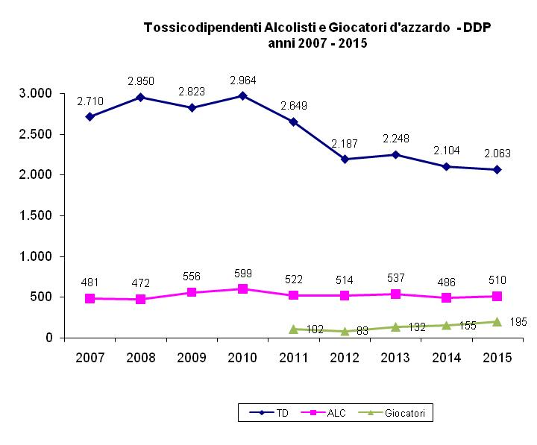

Il grafico 4 mette in evidenza l’andamento degli utenti tossicodipendenti, alcolisti e giocatori d'azzardo nel corso degli anni 2007 – 2015. Come si nota si evidenzia un tendenziale calo dell’utenza in carico, per la quale viene aperto un programma terapeutico, relativamente ai tossicodipendenti, una maggiore stabilità, negli ultimi anni, per gli alcolisti, un continuo incremento, invece, dei giocatori d'azzardo.

Grafico n. 5 – Incidenza % nuovi utenti tossicodipendenti (TD) e alcolisti (ALC ) – DDP 2007 - 2015
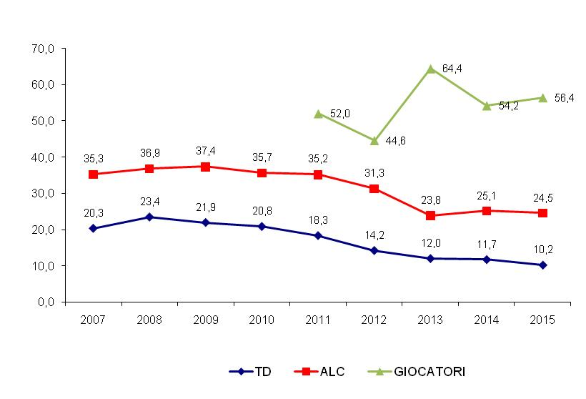
Esaminando il tasso di incidenza (percentuale dei nuovi utenti sul totale degli utenti in carico) notiamo che la percentuale dei nuovi utenti tossicodipendenti è scesa al 10% circa, calo iniziato nel 2008; una certa stabilità, invece, notiamo negli ultimi 3 anni, nella percentuale dei nuovi utenti alcolisti, che si mantiene, comunque, sempre più elevata rispetto a quella dei tossicodipendenti. Infine, ben al di sopra del 50% si colloca l'incidenza dei nuovi utenti "giocatori d'azzardo", che, come tutti i fenomeni di recente evoluzione, denota un certo dinamismo, dovuto da una parte all'attrazione di utenza generata dalla nuova offerta di prestazioni consolidatasi negli ultimi anni, dall'altra ad un turn over ancora elevato, dovuto ad una presa in carico non del tutto consolidata e stabile.
Relativamente alle sostanze primarie d’abuso per i tossicodipendenti (grafico n.6), l’analisi del trend 2007 – 2015 ci permette di trarre alcune considerazioni.
Grafico n. 6 – Distribuzione dell’utenza DDP per sostanza d’abuso primaria – anni 2007 - 2015
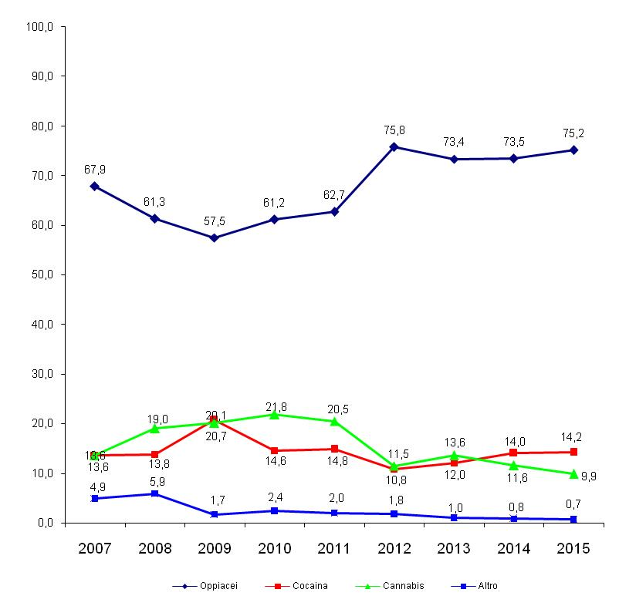

Dopo un primo periodo di costante diminuzione dei consumatori di oppiacei (eroina in massima parte, ma anche metadone e morfina per un numero limitato di casi), siamo in presenza di una ripresa del trend ascendente, che si stabilizza tra il 2013 e il 2015 attorno al 75 %. La forte divergenza riscontrata tra il 2012 e il 2011 in parte può essere dovuta alle modalità di registrazione del dato nel sistema informativo SID. Ciò non di meno è da sottolineare che la ripresa del consumo di eroina, per lo più fumata, è in linea con il trend nazionale riscontrato nei dati degli ultimi anni rilevabili nella Relazione annuale al Parlamento del DPA del 2015 (71,5% di consumatori di eroina e altri oppiaciei come droga primaria tra gli utenti in carico nei Ser.D).
Per i consumatori di cocaina e crack , dopo il forte incremento, rilevato negli ultimi anni, di utenti che si rivolgono ai Ser.D (si veda il picco del 20,7% nel 2009), si assiste ad una progressiva stabilizzazione attorno al 14-15%, (dato in linea con il trend nazionale) e un calo nel 2012 al 10,8%, con una ripresa tra il 2014 e 2015 al 14% . Anche in questo caso, il dato va valutato con prudenza, alla luce di quanto rilevato precedentemente sulla registrazione del dato nel sistema SID.
Anche l’andamento degli utenti in carico per consumo di cannabis risente dei cambiamenti indotti dal sistema di reporting e c’è da dire che, rispetto ai picchi che si attestavano attorno al 20%, riscontrati negli anni precedenti, il dato del 9,9% rilevato nel 2015 si avvicina maggiormente al dato medio nazionale che è del 10,9% (Relazione al Parlamento - dati anno 2015). Il dato è comunque influenzato dal fenomeno delle segnalazioni provenienti dalla Prefettura che hanno esitato in una presa in carico con relativo programma.
Infine, la percentuale di utenti che è presa in carico per il consumo di “altre sostanze” (per lo più farmaci non prescritti o amfetamine ed ecstasy) si stabilizza, in anni recenti, attorno all'1% del totale dell’utenza. Negli anni precedenti la percentuale era più elevata, perché nel calcolo, probabilmente, entravano anche utenti quali tabagisti, giocatori d’azzardo e altri soggetti affetti da addiction comportamentali, che nelle ultime rilevazioni abbiamo considerato a parte.
1.12 – I comuni di residenza dell’utenza.
In questo capitolo evidenziamo in tre tabelle quali sono i comuni di residenza da cui provengono i soggetti presi in carico per tossicodipendenza, alcolismo, gioco d’azzardo. Per standardizzare il dato e poter operare dei confronti tra comuni, il numero di utenti è messo in rapporto, in ciascun comune, a 1000 residenti nella fascia d’età 15-64 anni (parametro di riferimento anche a livello nazionale).

1.12.1 – La residenza dei soggetti con problemi di tossicodipendenza.
Prendendo in considerazione la tabella n. 11, notiamo che i comuni di Castellana Grotte, Grumo Appula, Sannicandro di Bari, Noci, Palo del Colle e Ruvo di Puglia presentano i tassi di prevalenza più elevati in rapporto alla popolazione 15-64 anni, che si attestano su valori superiori a 4 ogni 1000 abitanti (per Castellana si raggiunge il tasso di 5,20 per mille).
La seconda parte della tabella contiene il dato della residenza relativo ai soggetti segnalati dalla Prefettura per possesso di sostanze illecite (principalmente cannabis e in seconda istanza cocaina), che non sono stati presi in carico dai Ser.D per un duplice ordine di motivi: o perché non si sono presentati all’invito fatto dai servizi; oppure perché, dopo le valutazioni effettuate dall'equipe, non hanno evidenziato problematiche di dipendenza tali da richiedere l’apertura di un trattamento terapeutico. E' da notare il numero elevato di soggetti segnalati residenti, oltre che a Bari (170), anche a Bitonto (60) e a Santeramo in Colle (54).

Tab. n.11 – Residenza degli utenti tossicodipendenti in carico ai Ser.D in rapporto alla popolazione 15-64 anni dei comuni della Provincia di Bari - anno 2015.

1.12.2 – La residenza delle persone con problemi di alcolismo

Anche in questo caso prendiamo in considerazione il numero dei soggetti con problemi di alcolismo in rapporto a 1000 residenti nella fascia d’età 15-64 anni. I dati sono evidenziati nella tabella n. 12

Tab. n.12 – Residenza degli utenti Alcolisti in carico ai Ser.D in rapporto alla popolazione 15-64 anni dei comuni della Provincia di Bari - anno 2015.

1.12.3 – La residenza delle persone con problemi di Gioco d’azzardo patologico.

Tab. n.13 – Residenza degli utenti con problematica di Gioco d’azzardo in carico ai Ser.D della Provincia di Bari - anno 2015.

Comune | N |  | Comune | N
Acquaviva Fonti | 3 |  | Molfetta | 10
Adelfia | 1 |  | Monopoli | 12
Alberobello | 2 |  | Noci | 5
Altamura | 15 |  | Noicattaro | 4
Bari | 31 |  | Palo del Colle | 5
Bitetto | 1 |  | Polignano | 2
Bitonto | 12 |  | Putignano | 8
Bitritto | 2 |  | Ruvo | 2
Casamassima | 3 |  | Sammichele | 2
Cassano Murge | 2 |  | Sannicandro Bari | 4
Castellana | 1 |  | Santeramo Colle | 4
Conversano | 4 |  | Terlizzi | 3
Corato | 5 |  | Toritto | 5
Gioia Colle | 11 |  | Triggiano | 1
Giovinazzo | 3 |  | Turi | 2
Gravina | 6 |  | Valenzano | 2
Grumo Appula | 2 |  | Altre Province Puglia | 3
Locorotondo | 1 |  | Fuori Regione | 1
Modugno | 12
Mola di Bari | 3 |  | TOTALE | 195

1.13 – Le motivazioni dell’accesso dell’utenza ai Ser.D della ASL BA.
La seguente tabella mette in evidenza, prendendo in considerazione tossicodipendenti, alcolisti e giocatori d’azzardo, quali sono le motivazioni e/o i canali d’invio che conducono questi utenti al Ser.D. Anche in questo caso non facciamo riferimento agli utenti del carcere di Bari.
Tab. n. 14 – Motivazioni che favoriscono l’accesso degli utenti ai Ser.D della ASL BA – anno 2015
 | Tossicodi-  pendenti |  |  | Alcolisti |  |  | Giocatori Azzardo
Motivi accesso Ser.D | N | % |  | N | % |  | N | %
Volontario | 1511 | 73,2% |  | 300 | 58,8% |  | 138 | 70,8%
Famiglia | 138 | 6,7% |  | 85 | 16,7% |  | 31 | 15,9%
SerT Regione | 58 | 2,8% |  | 8 | 1,6% |  | 1 | 0,5%
CTe Assoc regionali | 23 | 1,1% |  | 3 | 0,6% |  | 3 | 1,5%
Medico base | 12 | 0,6% |  | 24 | 4,7% |  | 3 | 1,5%
Pronto Soccorso | 14 | 0,7% |  | 31 | 6,1% |  | 1 | 0,5%
Servizi Sociali | 24 | 1,2% |  | 18 | 3,5% |  | 2 | 1,0%
Magistrato - CSSA | 30 | 1,5% |  | 3 | 0,6% |  | 0
Prefetto art 121 | 34 | 1,6% |  | 1 | 0,2% |  | 0
Prefetto art 75 | 125 | 6,1% |  |  |  |  | 1 | 0,5%
Polizia Carabinieri | 1 | 0,0% |  | 1 | 0,2% |  | 0
Carcere | 30 | 1,5% |  | 6 | 1,2% |  | 1 | 0,5%
Altri enti pubblici | 8 | 0,4% |  | 3 | 0,6% |  | 1 | 0,5%
Altri servizi ASL | 21 | 1,0% |  | 21 | 4,1% |  | 11 | 5,6%
Strutture di altre regioni | 16 | 0,8% |  | 2 | 0,4% |  | 1 | 0,5%
Commissione Patenti | 12 | 0,5% |  | 2 | 0,4% |  | 0
Non rilevato | 6 | 0,3% |  | 2 | 0,4% |  | 1 | 0,5%
Totale | 2063 | 100,0 |  | 510 | 100,0 |  | 195 | 100,0

Come si può notare, rispetto alle motivazioni addotte dai tossicodipendenti, dove oltre alla “volontarietà” dell’accesso al Ser.D prevale anche l’invio dalla Prefettura ex art. 75 (6,1%), negli alcolisti diminuiscono fortemente le motivazioni “autocentrate” (volontario), mentre aumentano i casi in cui l’invio al Ser.D è opera delle famiglie (16,7%), ma soprattutto dei servizi socio sanitari, che complessivamente coprono il 18,4 % delle motivazioni addotte dai pazienti: servizi ASL (4,1%), medico di base (4,7%), pronto soccorso (6,1%) e servizi sociali del Comune (3,5%).
Un elevato impulso della famiglia (15,9%) e degli altri servizi ASL (5,6%) si nota anche tra gli utenti affetti da GAP (gioco d’azzardo patologico).
2. I trattamenti e le prestazioni
2.1 – I trattamenti per i tossicodipendenti

Tab. n. 15 – Distribuzione degli utenti tossicodipendenti per tipologie di trattamenti - DDP - anno 2015

Trattamenti solo psico sociali e riabilitativi |  |  | Trattamenti farmacologici integrati
N. totale soggetti | 441 |  | N. totale soggetti | 1.574
sostegno psicologico | 287 |  | Metadone | 1.230
psicoterapia | 56 |  | Buprenorfina /subox | 323
interventi di servizio sociale | 226 |  | Altri farmaci | 21

Il 78,1 % del totale dei soggetti tossicodipendenti in carico usufruisce di un trattamento farmacologico integrato (che, comunque, comprende anche prestazioni di tipo psicologico, sociale ed educativo), che si distribuisce nel seguente modo: metadone nel 78,2% dei casi, buprenorfina (ora soprattutto suboxone) nel 20,5% dei casi e altri farmaci nel 2,3% dei casi. Il 21,9% del totale dei soggetti in carico usufruisce di un trattamento drug free, cioè non farmacologico, con interventi di sostegno psicologico (in prevalenza), di psicoterapia e di servizio sociale.

2.2 – I trattamenti per gli alcolisti
Tab. n. 16 – Distribuzione degli utenti alcolisti per tipologie di trattamenti - DDP - anno 2015

TRATTAMENTI ALCOLISTI | n. tratt.
Counseling all'utente o famiglia | 167
Trattamento medico - farmacologico ambulatoriale | 229
Trattamento socio-riabilitativo | 62
Trattamento psicoterapeutico individ. | 29
Trattamento psicoterapeutico di gruppo o familiare | 9
Inserimento in Comunità (resid o semi) | 5
Inserimento nei gruppi di auto mutuo aiuto | 11
Ricovero osped. o day hosp per sindrome da dipend alcol | 7
TOTALE | 519
La tabella n. 16 mette in evidenza come si distribuiscono i trattamenti rivolti agli alcolisti presi in carico nei Ser.D del DDP. Appare evidente come il trattamento farmacologico ambulatoriale sia la tipologia di trattamento maggiormente diffusa, insieme al counseling all’utente e alla sua famiglia.

2.3 – I trattamenti per i giocatori d'azzardo patologici
Tab. n. 17 – Distribuzione degli utenti giocatori d'azzardo patologici per tipologie di trattamenti - DDP - anno 2015

Trattamenti giocatori d'azzardo | N tratt
Sostegno psicologico | 78
Psicoterapia | 38
Servizio Sociale | 2
Servizio Sociale + psicoterapia | 31
Servizio sociale + sostegno psicologico | 27
Trattamento farmacologico | 9
Non definito | 10
TOTALE | 195

La tabella 17 evidenzia come i trattamenti per i giocatori d'azzardo siano prevalentemente di tipo psicosociale, mentre il trattamento farmacologico viene generalmente riservato a soggetti in cui sia diagnosticata anche una comorbilità di natura psichiatrica. Sulla gestione dei giocatori d'azzardo si veda l'approfondimento in appendice.

2.3 – Le prestazioni e gli indici di intensità assistenziale.
Nel conteggiare le prestazioni rese agli utenti dagli operatori dei Ser.D del DDP e per poter standardizzare il dato, abbiamo utilizzato i seguenti criteri:
a) le circa 140 prestazioni previste nel SID/HTH sono state accorpate in 12 macrotipologie (tabella n. 18) per ciascuna delle quali abbiamo rilevato il numero delle prestazioni registrate nel SID nel 2015. Per quanto concerne le prestazioni infermieristiche di somministrazione del farmaco, abbiamo considerato solo le prestazioni transitate dal dispenser Winsimet al SID/HTH, non prendendo in considerazione somministrazioni e affidi registrati in alcuni Ser.D autonomamente dall'infermiere, che avrebbero duplicato il dato. Nel 2015 si è completata l'integrazione tra i due sistemi e il dato risulta in tale modo affidabile;
b) il dato è stato standardizzato rapportando la quantità di prestazioni relative a ciascuna macrotipologia al numero complessivo di utenti che hanno avuto almeno 1 accesso al Ser.D nell'anno 2015.
c) in questo modo abbiamo potuto ricavare una sorta di "Indice di intensità assistenziale" per ciascuna delle macrotipolgie di prestazioni individuate (tabella n. 19). Sono stati evidenziati in rosso, azzurro e giallo gli indici che si collocano rispettivamente al 1°, 2° e 3° all'interno della colonna che fa riferimento ad una specifica macrotipologia.

Tab. n. 18 – Prestazioni effettuate dai Ser.D del DDP nel 2015 e n. di utenti

Tab. n. 19 – Indici di intensità assistenziale (prest/utente) dei Ser.D del DDP nel 2015

Per ciascun Ser.D è possibile, quindi, individuare uno specifico "profilo assistenziale" prevalente, che dipende, ovviamente, anche dalla tipologia di operatori presenti al proprio interno. dagli stili di lavoro d'equipe e, non ultimo, dalle modalità di registrazione del dato che andrebbero ulteriormente omogeneizzate.

3. Gli utenti in Comunità Terapeutica.
Incrociando i dati reperiti presso i Ser.D e presso gli uffici amministrativi del Dipartimento, è possibile ricavare un quadro riassuntivo delle giornate di degenza in Comunità terapeutica e dei relativi costi.
Tab. n. 20 – Distribuzione degli utenti inviati in Comunità terapeutica – DDP anno 2015.

Complessivamente e relativamente all’intero dipartimento, sono stati curati in Comunità terapeutica 176 utenti e sono state erogate 26.451giornate di cura, per una spesa complessiva di € 1.543.446,27
Rispetto al 2014 si è notato un forte decremento della spesa di 496.000 € circa (- 24 %), il numero di utenti in comunità è diminuito (-33 rispetto al 2014), e anche il numero delle giornate di cura ha avuto un consistente decremento del 25% (- 8.931). Ciò può essere indicativo di una maggiore attenzione degli operatori all'appropriatezza dei ricoveri in Comunità.
La ripartizione della spesa per residenza territoriale delle Comunità terapeutiche cui sono stati inviati i nostri utenti, è evidenziata nella tabella seguente. Il 27,6 % della spesa è mobilità passiva extra regionale, cioè è orientata verso Comunità terapeutiche residenti in altre regioni d’Italia (dato inferiore a quello riscontrato nel 2014 – che era del 30,4% - ma inferiore a quello medio riscontrato a livello regionale, che negli anni precedenti si aggirava attorno al 40%; comunque dal 2011 il trend è in leggera ascesa).
Tab. n. 18 – Ripartizione della spesa per territorialità delle Comunità - 2015

Residenza CT | spesa | %
Territorio ASL | 818.752,43 | 53,0
Regione (territorio extra provinciale ) | 298.762,92 | 19,4
Territorio extra regionale | 425.930,92 | 27,6
TOTALE | 1.543.446,27 | 100,0

APPROFONDIMNTO

GLI UTENTI CON DISTURBO DI GIOCO D'AZZARDO PROBLEMATICO O PATOLOGICO
ALCUNI DATI AGGIUNTIVI ANAMNESTICI ED EPIDEMIOLOGICI RILVATI DAGLI OPERATORI

Tra gli obiettivi di budget per l'anno 2015 era stato previsto di " Sperimentare l'implementazione di procedure standard per la rilevazione dei dati anamnestici ed epidemiologici dei soggetti affetti da Gioco d'azzardo patologico (L.R. 43/2013)".
All'uopo era stata implementata una scheda di rilevazione di alcune caratteristiche salienti dei soggetti presi in carico. I risultati della rilevazione sono evidenziati nelle seguenti tabelle e grafici.
(N.B. - non sempre i dati evidenziati coincidono con quelli riportati nel report, in quanto vengono presi in considerazione anche alcuni pazienti per i quali il gioco d'azzardo patologico si presenta come disturbo correlato ad un disturbo primario di uso di sostanze. Le variazioni sono comunque minime).

1. Distinzione tra giocatori solo problematici e giocatori patologici

Giocatori problematici: pur essendo consapevoli dei rischi che corrono e mantenendo comunque un certo controllo delle pulsioni e dei propri comportamenti sociali, mostrano poco interesse a tutelare la propria salute e la propria condizione sociale, che vengono compromesse.

Giocatori patologici: non mantengono più il controllo delle pulsioni e dei propri comportamenti sociali e presentano la condizione di dipendenza intesa come assoluto bisogno di ricorrere al gioco d'azzardo. Questo bisogno è caratterizzato da fenomeni psichici e fisici intensi e pervasivi.

Complessivamente (si veda il grafico seguente) sono 37 gli utenti definiti giocatori problematici che hanno avuto contatti con i nostri servizi, 25 dei quali (67,5%) hanno avuto il primo accesso nel 2015. Sono invece 161 gli utenti definiti giocatori patologici che hanno avuto contatti con i nostri servizi, 77 dei quali (38,9%) hanno avuto il primo accesso nel 2015.

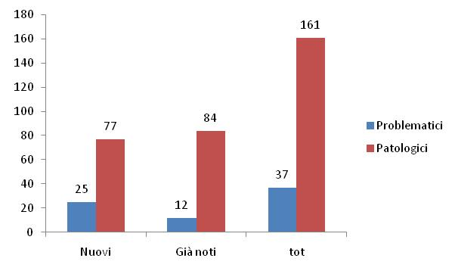

2. Tipi di gioco che sono maggiormente praticati nel momento in cui il soggetto accede al Ser.D

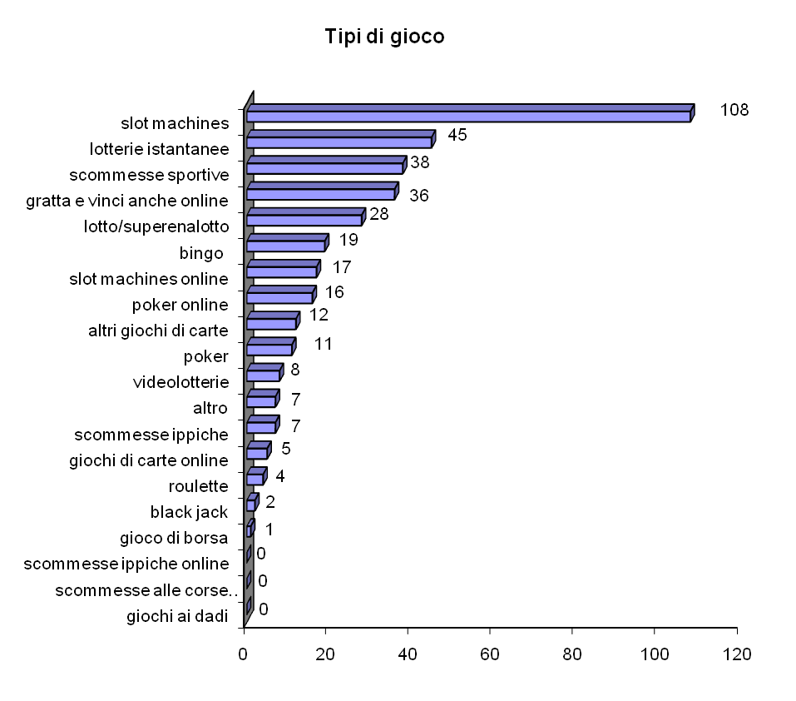
Come vediamo, le slot machines sono di gran lunga il gioco d'azzardo più praticato. A seguire, le lotterie istantanee, le scommesse sportive e i "gratta e vinci".

3. Livello di gravità della patologia secondo i criteri del DSM 5
Sulla base di criteri stabiliti dal DSM 5, i pazienti vengono suddivisi secondo tre livelli di gravità:
- lieve: quando sono presenti tra i 4 e i 5 criteri diagnostici
- media: quando sono presenti tra i tra i 6 e i 7 criteri diagnostici
- grave: quando sono presenti tra gli 8 e i 9 criteri diagnostici
Il seguente grafico mette in evidenza la situazione dei pazienti che hanno avuto accesso ai nostri servizi per quanto concerne il livello di gravità del problema.

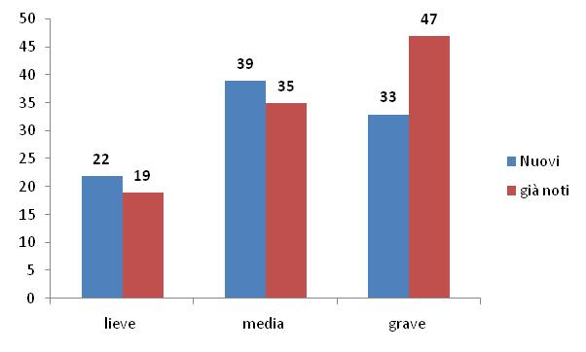
Come si nota, 80 pazienti (41%) hanno una diagnosi di patologia grave; 74 (38%) di patologia media, 41 (21%) di patologia lieve.

4. Problematiche GAP correlate
Nel seguente grafico sono individuate le principali problematiche lamentate dai pazienti in relazione alla propria patologia.

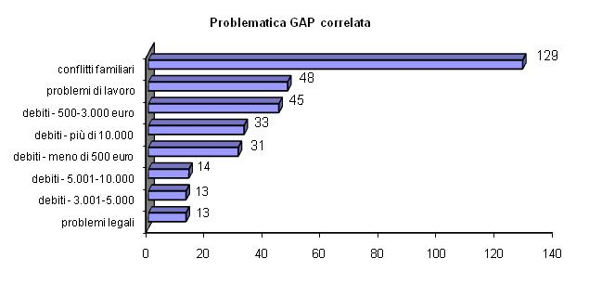
Di gran lunga prevalenti risultano i conflitti familiari che affliggono 2/3 dei nostri pazienti (65%); a seguire i problemi di lavoro e i debiti che vanno dai 500 ai 3000 euri.

5. Comorbilità GAP correlata
Infine abbiamo indagato anche sulla compresenza di patologie correlate al gioco d'azzardo patologico. Il seguente grafico mette in evidenza la loro distribuzione tra i pazienti che hanno avuto accesso ai Ssr.D

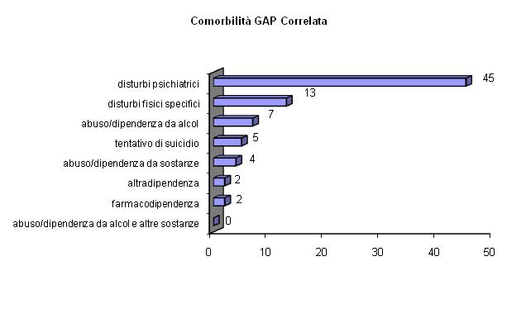
Come vediamo 45 pazienti (22,7%) hanno evidenziato la presenza di disturbi psichiatrici, mentre 15 pazienti complessivamente (7,6%) evidenziano la contemporanea presenza di altre forme di dipendenza (da alcol, da sostanze o da farmaci).

-----------
Ringraziamenti.
Ringrazio la dr.ssa Giulia Tedesco, attualmente in pensione, che fino all'agosto 2015 ha curato una parte della rilevazione dei dati di utenza del DDP.

